МИНОБРНАУКИ РОССИИ
Федеральное государственное бюджетное образовательное учреждение высшего образования
«ВЛАДИВОСТОКСКИЙ ГОСУДАРСТВЕННЫЙ УНИВЕРСИТЕТ» (ФГБОУ ВО «ВВГУ»)
Институт информационных технологий и анализа данных Кафедра информационных технологий и систем

ОТЧЕТ ПО ЛАБОРАТОРНОЙ РАБОТЕ
по дисциплине «Информатика и основы программирования»
Основы Python

Студент
гр. БИН-26-03 В. В. Шокина
Преподаватель М. В. Водяницкий

Владивосток 2026
- Выполнение работы
  - Создание репозитория
Для начала работы был создала репозиторий на GitHub с названием cs-programming-labs. Далее создалн локальный каталог cs-programming-labs, инициализирован в нем Git и использовалась ветка main.
  - Описание репозитория
Был создан файл README.md и внесны туда необходимые данные.
На рисунке 1 представлено описание репозитория в файле README.md.

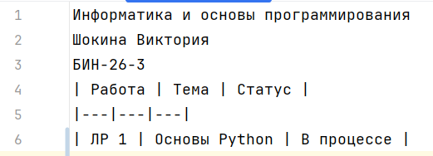
Рисунок 1 – Описание репозитория
Статус ЛР 1 – В процессе.
  - Начало ЛР 1
Был создан каталог lab1 и добавлены туда файлы 1 и 2 из ЛР 1.
На рисунке 2 показано содержание папки lab1.
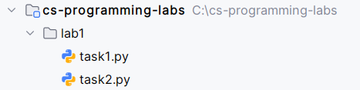

Рисунок 2 – Добавление файлов 1 и 2 из ЛР 1
Далее были сохранены изменения коммитом с названием «feat: start lab 1».
  - Завершение ЛР 1
В каталог lab1 были добавлены файлы 3, 4 и 5 из ЛР.
На рисунке 3 показано содержание папки lab1.
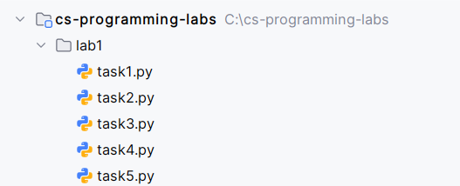
Рисунок 3 – Добавление файлов 3, 4 и 5 из ЛР 1
Далее изменения были сохранены коммитом с названием «feat: complete lab 1».
  - Работа с ветками
Был связан локальный репозиторий с созданным удаленным репозиторием под именем origin. Ветка main была отправлена в удаленный репозиторий. От main создана ветка docs/lab1-status.
В таблице README.md заменен статус ЛР 1 на Выполнена и сохранено изменение коммитом «docs: mark lab1 as complited».
Далее было переключено на ветку main. В таблице заменен статус ЛР 1 на Готова к проверке и сохранено изменение коммитом «docs: request lab1 review». После, находясь в ветке main выполнено слияние ветки docs/lab1-status. В конфликтующем участке оставлен статус Готова к проверке и удалены служебные строки Git. Завершено слияние коммитом «merge: resolve lab1 status».
На рисунке 4 показаны все сохраненные коммиты.
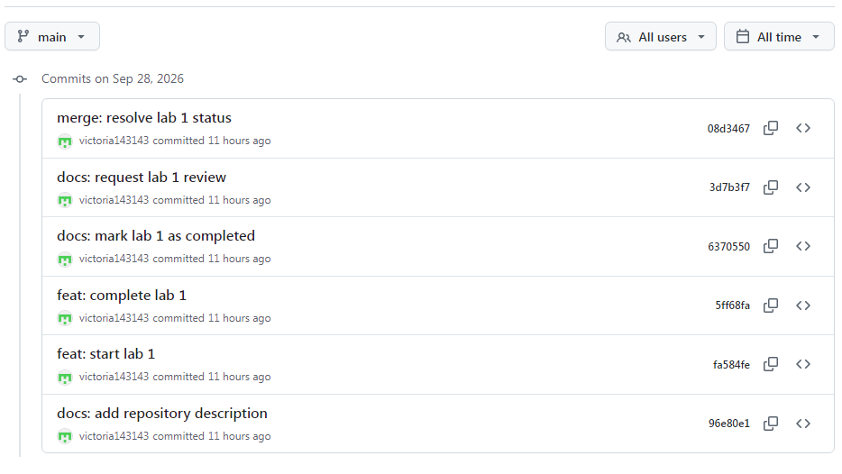
Рисунок 4 – Все коммиты
На рисунке 5 представлена таблица из файла README, отображенная на GitHub.

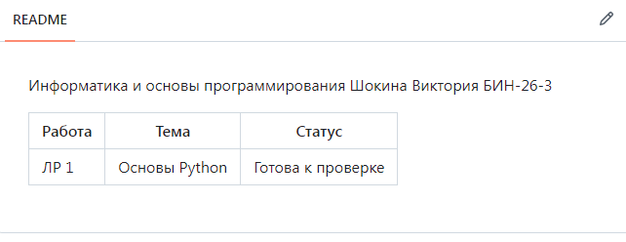
Рисунок 5 – Таблица README
Лабораторная работа 2 была выполнена.

